Lunes
10
de octubre

Primero de Primaria
Lengua Materna

¿Con qué letra empieza?

Aprendizaje esperado: reconoce el valor sonoro de las letras al escribir o dictar palabras y oraciones.

Énfasis: identificación de regularidades en inicios de palabras y ampliación del repertorio.

¿Qué vamos a aprender?

Reconocerás el valor sonoro de las letras al escribir o dictar palabras y oraciones. Escribirás, dibujarás, pensarás y compartirás y escucharás un cuento.

En esta sesión necesitarás: Hojas blancas o un cuaderno, lápiz, lápices de colores, tu libro de texto Lengua Materna. Español, y el de Material de apoyo a la alfabetización Inicial. Tiras recortables. Primer Grado del año 2019, ambos libros puedes encontrarlos en la siguiente página electrónica:

https://www.conaliteg.sep.gob.mx/

¿Qué hacemos?

Vas a empezar con un juego que es también una canción, puedes invitar a que se diviertan también a quién te acompañe en este momento. Observa el siguiente video con atención, solo la canción del principio, más adelante volverás al video para escuchar el cuento El libro del Osito.

- “El libro del Osito” de Anthony Browne, video narración de Lidia Zaragoza.
https://www.youtube.com/watch?v=zEREwwN7Q0c&list=PLoymPhanAE0NBbTp0yG-CkLQJXwDnJYZz&index=36&ab_channel=Ni%C3%B1osyJ%C3%B3venesFCE&t=11

Después de haberte divertido con la canción, es momento de trabajar con tu libro de texto, ábrelo en la página 31, en ese espacio debes dibujar tres objetos que empiecen con la letra que se te indique.

https://www.conaliteg.sep.gob.mx/

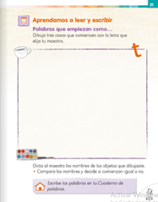

Observa con atención si, por ejemplo, se te indica la letra T.

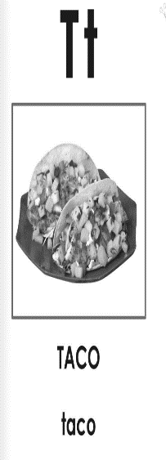

La “T” de taco. Fíjate que la palabra está escrita tanto con letras mayúsculas (arriba) como con minúsculas (abajo), trata de escribir las letras que tú conoces, luego aprenderás cuándo usar mayúsculas y cuándo minúsculas.

Piensa, ¿Qué objetos podrías dibujar que empiecen con la letra “T” de TANIA, TERESA o TOMÁS? Observa las cosas que te rodean y recuerda otras que hayas visto.

Recuerda que esto es sólo un ejemplo, aquí hay más ejemplos.

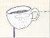
TAZA
taza

TELEVISIÓN
televisión

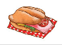
TORTA
torta

A la torta en algunos lugares de nuestro país le dicen lonche, eso hace muy rico nuestro lenguaje, porque, aunque todos hablemos español, contamos con palabras diferentes para nombrar el mismo objeto.

Es momento de escuchar el cuento que quedó pendiente al inicio, cuando termine, deberás preparar tu súper lápiz para realizar tus dibujos.

- “El libro del Osito” de Anthony Browne, video narración de Lidia Zaragoza.
https://www.youtube.com/watch?v=zEREwwN7Q0c&list=PLoymPhanAE0NBbTp0yG-CkLQJXwDnJYZz&index=36&ab_channel=Ni%C3%B1osyJ%C3%B3venesFCE&t=171

Usando tu imaginación puedes hacer muchas cosas. La imaginación es una herramienta que resulta útil para toda la vida y si a eso le agregas esfuerzo, estudio, respeto y colaboración con las personas que te rodean, podrás transformar el mundo para hacerlo mucho mejor.

Ahora si es momento de ir a la página 31 de tu libro de texto, realiza el dibujo de tres objetos cuyos nombres inician con la letra “B”.

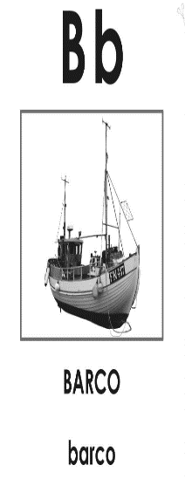

Intenta poner el nombre del objeto que dibujes, puedes pedir apoyo en casa para que te digan si los nombres de los objetos dibujados inician con la letra “b”, y para que te auxilien al escribirlos.

No te preocupes ni te desesperes si crees que los dibujos y los trazos de las letras no te salen muy bien todavía porque para eso estas aprendiendo, tu familia te irá apoyando en la medida de sus posibilidades también.

Existen muchos objetos que su nombre inicia con B, observa los siguientes ejemplos, no importa si no son los mismos que tú dibujaste, la cantidad de objetos y de palabras que hay en el mundo es gigantesca.

Observa muy bien cómo se escriben los nombres de los objetos, aparecen también con mayúsculas y minúsculas, ahorita no importa como los escribas, hazlo como te resulte mejor, más fácil.

BICICLETA
bicicleta

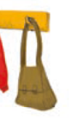
BOLSA
bolsa

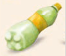
BOTELLA
botella

Con tu súper lápiz puedes seguir dibujando objetos y escribir los nombres de éstos, disfruta la actividad, no te desesperes, pide apoyo de tu familia si tienes dudas.

Ahora vas a dibujar objetos que empiecen con la letra “L”, de luna.

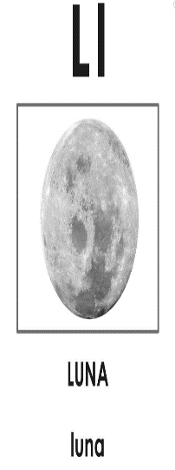

Objetos hay muchos, tal vez algunos coincidan con los que hiciste.

LÁMPARA
lámpara

LÁPIZ
lápiz

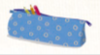
LAPICERA
Lapicera

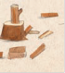
LEÑA
leña

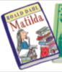
LIBRO
libro

A lo largo de varias sesiones, has aprendido a escribir tu nombre, el de otras personas, también has escrito nombres de animales y ahora has identificado objetos cuyos nombres empiezan con la misma letra.

De esta manera, vas reconociendo cómo escribir una diversidad de palabras a partir de otras que ya conoces y combinando letras, poco a poco iras leyendo y escribiendo más y mejor, el aprendizaje implica esfuerzo y paciencia, no te desesperes siempre hay que disfrutar el estudio.

Cada vez que tengas oportunidad, lee con tu familia tu libro de texto, el de lecturas y tu material de apoyo, en éste último puedes consultar las letras del alfabeto para escribir los nombres de personas, animales y objetos.

El reto de hoy:

Sigue usando tu súper lápiz: Dibuja tu casa, como en el castillo de Cucuruchá, con algunos objetos y hasta personas y animales que haya ahí, intenta escribir los nombres de ellos, como lo sepas hacer, si quieres, coloréalo y platícaselo a tu maestra o maestro.

- Vitamina Sé. Cápsula 16 El castillo de Cucuruchá.
https://www.youtube.com/watch?v=vc8c8tuGJss&list=PLvsINjmsXS7pHqWAyCMxLGi4tGOL4gz2j&index=2&t=24

No olvides para la próxima sesión tu Libro de texto Lengua materna. Español. Hojas blancas o un cuaderno y lápices de colores.

¡Buen trabajo!

Gracias por tu esfuerzo.

Para saber más:
Lecturas

https://www.conaliteg.sep.gob.mx/

